Comparativa de métodos de velocimetría por imágenes
Sile Main Canal (USGS), 17 de agosto de 2020 — mismo vídeo de dron, tres métodos
Canal rectangular de hormigón de 1.8288 m de ancho y 1.073 m de calado, grabado en 4K desde un dron en vuelo estacionario. La referencia es el aforo por vadeo con ADV FlowTracker que acompaña al conjunto de datos: 1.4362 m³/s, área 1.799 m², velocidad media 0.7985 m/s, incertidumbre declarada del 4.2 %. Ningún método usó ese dato durante el procesado.
Tabla 1. Configuración de cada método
Aspecto | RIVeR STIV 1.0 | pyorc LSPIV | STIV Python
Algoritmo | STIV (tensor de estructura) | LSPIV (correlación cruzada) | STIV (tensor de estructura)
Implementación | aplicación de escritorio | pyorc 0.9.8 + ffpiv | OpenCV, código propio
Entrada | 242 JPG desde la copia  .mp4 con pérdida | vídeo FFV1 sin pérdida  (250 fotogramas) | vídeo FFV1 sin pérdida  (250 fotogramas)
Escala | distancias sobre la  imagen rectificada | 2 puntos de control,  filas 438 y 1420 | 2 filas de agua,  438 y 1420
Unidad de medida | 15 líneas de búsqueda | ventanas de 32 px  sobre toda el área | 13 líneas, una por  vertical del aforo
Control de calidad | revisión visual | 8 máscaras encadenadas | coherencia ≥ 0.70
Coeficiente α | 0.90 | 0.92 | 0.92
Relleno de huecos | extrapolación lineal  al muro | log_interp de pyorc | valor de la vertical  medida más próxima
Coste | no medido | 158 s / 15.3 GB | 38 s / 0.87 GB

Los tres comparten vídeo, sección (Station_Stage_SileCanal.csv, 13 verticales) y referencia. RIVeR partió de la copia comprimida con pérdida; los otros dos, del original sin pérdida.

Velocidades y caudal frente a la referencia
Tabla 2. Velocidad promedio estimada por cada método
Método | Velocidad superficial  media (m/s) | Velocidad media en  la vertical (m/s) | Velocidad media de  la sección (m/s) | Caudal  (m³/s) | Diferencia
Aforo ADV | 0.868 (implícita) | 0.7985 | 0.7985 | 1.4362 | —
RIVeR STIV | 0.8938 | 0.8045 | 0.7945 | 1.4293 | −0.5 %
pyorc LSPIV | 0.9259 | 0.8519 | 0.8534 | 1.5352 | +6.9 %
STIV Python | 0.8730 | 0.8031 | 0.8046 | 1.4475 | +0.8 %

Promedios sobre las 11 verticales con calado. La velocidad superficial del ADV es implícita (su velocidad media dividida por 0.92): un aforo por vadeo mide en la vertical, no en la superficie. La velocidad media de la sección es el caudal dividido por el área del aforo.
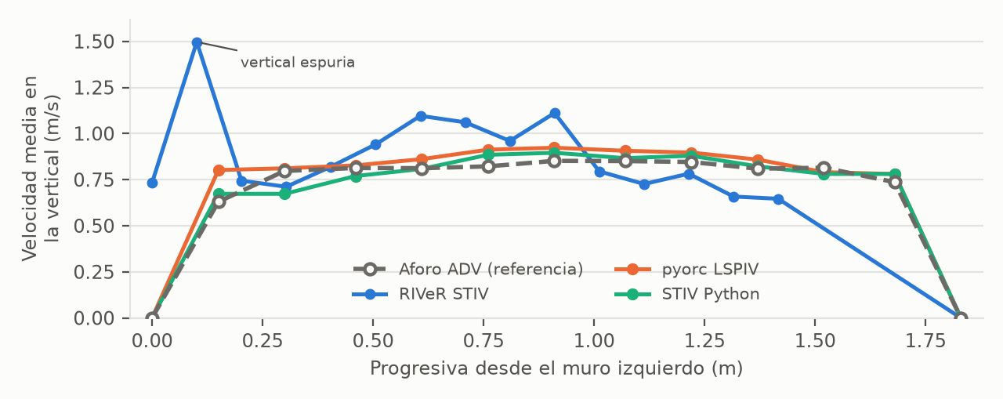
Figura 1. Perfil transversal. Los totales parecidos de RIVeR y STIV Python salen de perfiles muy distintos: uno oscila alrededor de la referencia, el otro la sigue.
Tabla 3. Indicadores de estabilidad y de exactitud
Método | Verticales  medidas | Sesgo medio  frente al ADV | RMSE por  vertical (m/s) | Relación  v_máx / v_mín | Error en  el caudal
RIVeR STIV | 15 de 15 | +0.7 % | 0.278 | 2.32 | −0.5 %
pyorc LSPIV | 8 de 11 | +5.4 % | 0.056 | 1.18 | +6.9 %
STIV Python | 9 de 11 | −0.5 % | 0.054 | 1.33 | +0.8 %

El sesgo y el RMSE se calculan solo sobre las verticales que cada método midió de verdad, no sobre las rellenadas: incluirlas mediría el relleno y no el método. La relación v_máx / v_mín es la del perfil superficial; en un canal recto de hormigón debe ser suave.

Las velocidades sobre el canal
Las dos figuras siguientes son la salida caracteristica de cada metodo sobre el mismo tramo de canal.
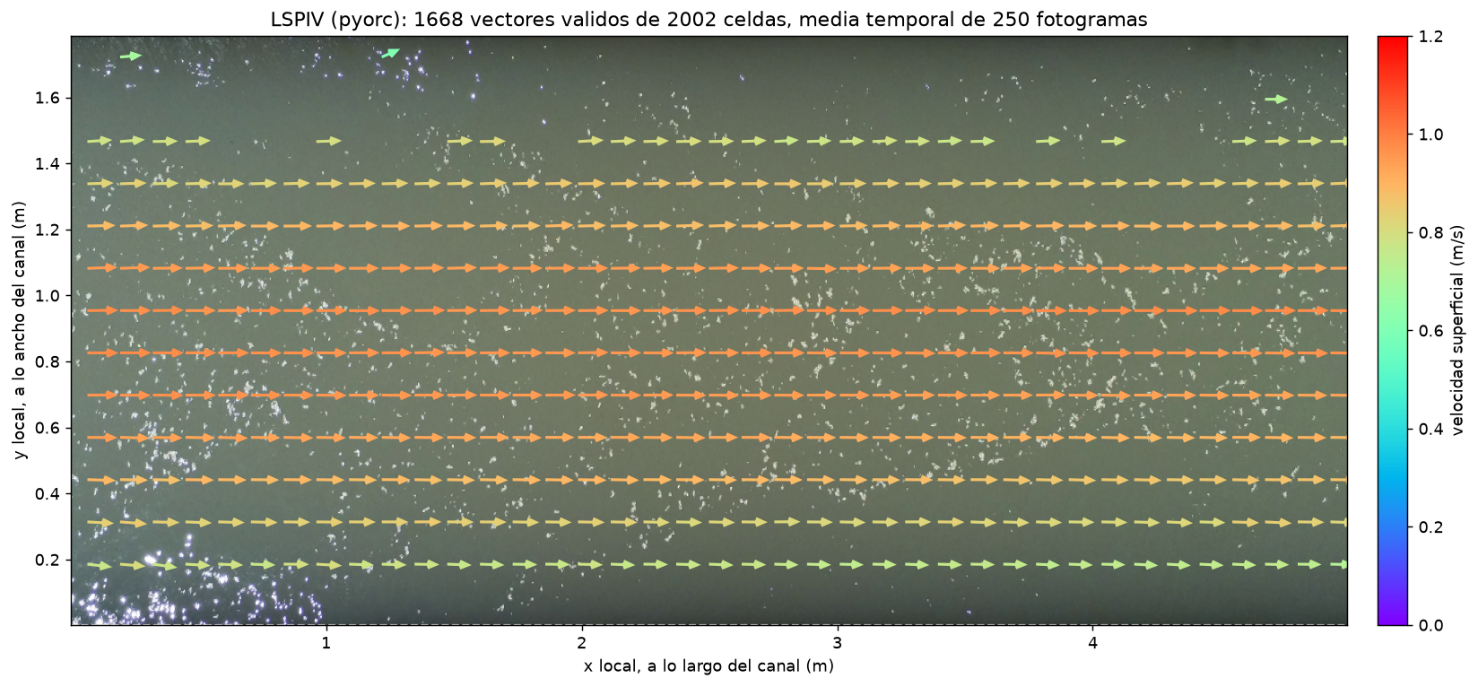
Figura 1. LSPIV con pyorc: campo vectorial 2D sobre el fotograma ya reproyectado a metros. Una flecha por ventana de interrogacion, con modulo y direccion propios; 1668 celdas validas de 2002 tras el filtrado, promediadas sobre los 250 fotogramas. Se dibuja una de cada dos celdas en cada eje para que las flechas no se solapen. El gradiente transversal -maximo en el centro, caida hacia los dos muros- sale del video, no se impone.
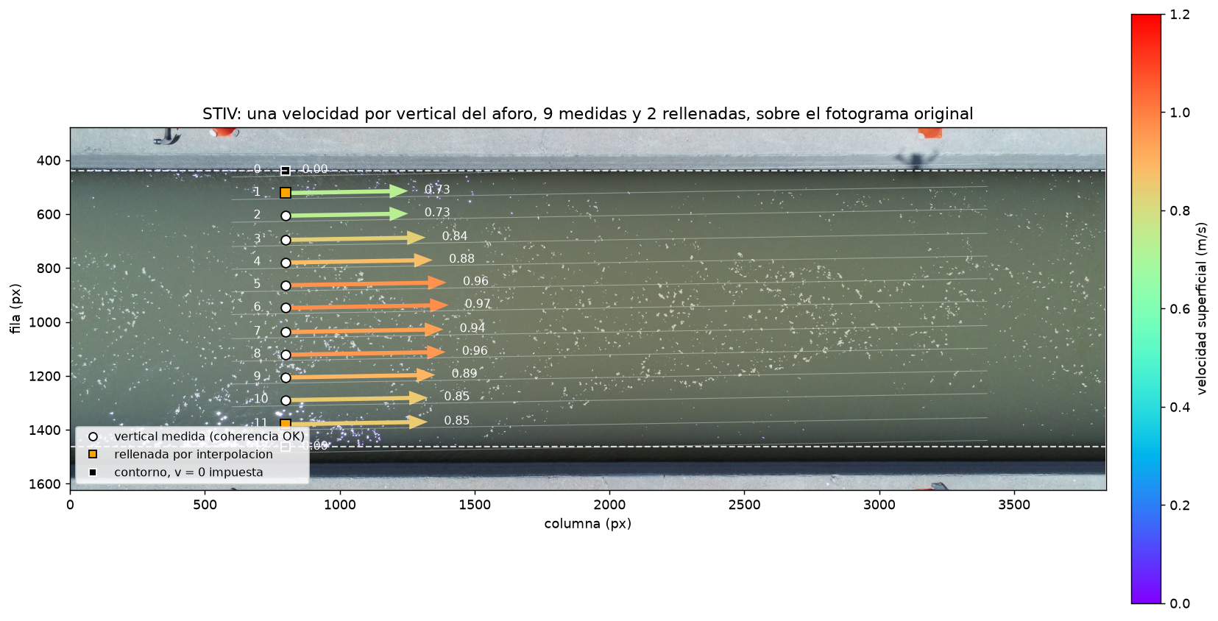
Figura 2. STIV: una sola velocidad por vertical del aforo, sobre el fotograma original en pixeles. Cada flecha resume una linea de busqueda entera de 2800 px, con la direccion impuesta por ANGULO_FLUJO. Los circulos blancos son verticales medidas, los cuadrados naranjas las que la coherencia rechazo y se rellenaron por interpolacion lineal, y los negros el contorno con v = 0 impuesta. La longitud de la flecha es proporcional a la velocidad.
La comparacion entre las dos figuras resume la diferencia de naturaleza: LSPIV entrega un campo del que hay que extraer un transecto, y STIV entrega directamente el transecto pero nada fuera de el. Por eso LSPIV puede detectar recirculaciones o flujo oblicuo y STIV, tal como esta planteado aqui, no.

Recursos consumidos por los dos notebooks en Python
Tabla 4. Tiempo y memoria sobre el mismo video de 250 fotogramas 4K
Etapa | pyorc LSPIV | STIV Python
Tiempo total | 158.4 s | 37.6 s (4.2× mas rapido)
Memoria maxima del proceso | 15,274 MB | 868 MB (18× menos)
Etapa que domina | calcular velocidades, 48 % | leer el video, 100 %
Nucleos usados de media | hasta 8.3 | hasta 3.5

(*) En STIV leer el video y construir las imagenes espacio-temporales son la misma pasada. La diferencia de memoria es estructural, no de programacion: LSPIV necesita el video entero reproyectado a la vez para correlacionar ventanas; STIV guarda una fila de pixeles por fotograma y nunca tiene mas de uno en memoria. RIVeR no instrumenta sus tiempos.

Cuál resulta más estable y más preciso
Tabla 5. Valoración de cada método
Método | Observación
STIV Python  (el más equilibrado) | Es el único que sale bien en las dos columnas: RMSE por vertical de 0.054 m/s, el más bajo, y sesgo de −0.5 %, prácticamente nulo. Mide 9 de las 11 verticales y las dos que rechaza son las pegadas al hormigón, donde el agua va lenta y el muro da sombra. Su α implícito según el ADV (0.925) coincide con el 0.92 que usó, señal de que ni la escala ni el convenio están compensando nada.
RIVeR STIV  (exacto, pero no estable) | Acierta el total por muy poco (−0.5 %), pero su RMSE por vertical es de 0.278 m/s, cinco veces peor que los otros dos, y su perfil oscila entre 0.72 y 1.66 m/s en un canal recto de hormigón, donde eso no es físico. El acierto viene de una cancelación de errores: un exceso en el centro compensa el defecto del tramo final, que además extrapola. Sobre otro vídeo esa cancelación no tiene por qué repetirse.
pyorc LSPIV  (estable, pero sesgado) | Su dispersión es la mejor de las tres (RMSE 0.056, perfil suavísimo), pero todas las verticales están desplazadas hacia arriba en la misma proporción: +5.4 %. Un sesgo multiplicativo y uniforme es la firma de un error de escala, no de la velocimetría. Lee la línea de agua del muro derecho en la fila 1420 cuando el criterio de movimiento la sitúa en la 1463; corregido eso, su caudal quedaría en torno al +2 %.

Conclusión. Para este caso el STIV en Python es el más fiable de los tres: es el único que combina baja dispersión por vertical con sesgo nulo, y su resultado (+0.79 %) cae dentro de la incertidumbre del propio aforo. pyorc es igual de estable pero arrastra un error de escala corregible, y RIVeR acierta el total sin acertar el perfil, que es la clase de acierto que no se puede dar por supuesta en otro vídeo. La lección común es que en los tres el resultado se decide en las verticales junto al muro: son las que ningún método mide bien y las que, con calado completo, más pesan en el caudal.
Nota: los números del STIV en Python son los de la ejecución del 29/07/2026, posterior a dos correcciones del notebook — la línea de agua del muro derecho pasó de la fila 1520 a la 1463, medida por el criterio de que el agua se mueve y el hormigón no, y la interpolación de las verticales rechazadas dejó de apoyarse en los ceros de los muros. Antes de ambas el caudal era 1.2009 m³/s (−16.4 %).

